**Кравчёнок Агата Антонова (Krawczonkowna Agata)**

9 марта 1788 г – крещение (НИАБ 136-13-894, лист 6об, №15/1789-р (ориг)), (РГИА 823-2-18, лист 237об,№8/1789-р (коп)).

**НИАБ 136-13-894:** Лист 6об. **Метрическая запись №15/1789-р (ориг).**

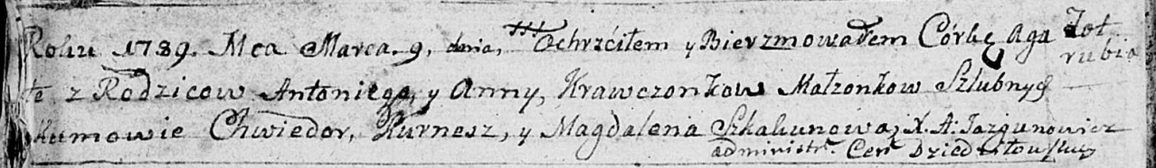

Дедиловичская Покровская церковь. 9 марта 1789 года. Метрическая запись о крещении.

Krawczonkowna Agata – дочь родителей с деревни Отруб.

Krawczonek Antonij – отец.

Krawczonkowa Anna – мать.

Kurnesz Chwiedor - кум.

Skakunowa Magdalena - кума.

Jazgunowicz Antoni – ксёндз.

Лист 237об. **Метрическая запись №8/1789-р (коп).**

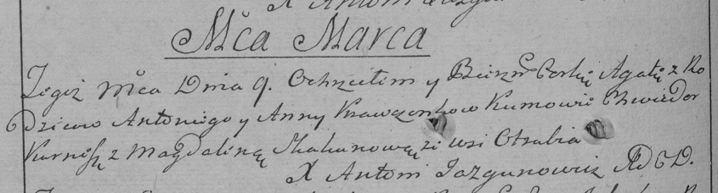

Дедиловичская Покровская церковь. 9 марта 1789 года. Метрическая запись о крещении.

Krawczonkowna Agata – дочь родителей с деревни Отруб.

Krawczonek Antoni – отец.

Krawczonkowa Anna – мать.

Kurnesz Chwiedor– кум.

Skakunowa Magdalena- кума.

Jazgunowicz Antoni– ксёндз.